Kategorie A Persönlichkeiten Schweizer Solarpreis 2019
Josef Gemperle, Thurgauer CVP-Kantonsrat und Landwirt, ist ein erfolgreicher Solar- und Klima- politiker, der sich erfolgreich für die Solarförderung und die Energieeffizienz einsetzt. Gemperle war einer der Initianten, der bereits 2009 den Minergie-P-Baustandard für Kantonsbauten durch- setzte. Er initiierte zahlreiche parlamentarische Vorstösse und lancierte eine Volksinitiative, die auf Verfassungsebene die Energiefondsmittel verdoppelte. Der strategisch geschickt agierende Kantonsrat bekämpfte federführend die Energiesparvorlage mit dem Vollangriff auf das Thurgau- er Förderprogramm durch den SVP-Regierungsrat Stark. Mit seiner breiten Koalition versenkten Gemperle und Verbündete die SVP-Pläne gegen die Nutzung einheimischer Energien. Der Kanton TG zählt heute zu den führenden Kantonen, die Minergie-P- und PlusEnergieBauten fördern und damit das Pariser Klimaabkommen realisieren können.

Josef Gemperle, Klima-Landwirt, 8376 Fischingen/TG

Josef Gemperles grosses politisches En- gagement für Solarförderung und Ener- gieeffizienz folgt ganz der Devise: «Im Be- reich Energie und Klima braucht es Taten statt Worte». 1994 realisierte er als Bau-
ehrenamtlich in mehreren Vereinen für Ener- gieeffizienz, erneuerbare Energien und Wert- schöpfung in der Region. Als Meisterlandwirt stellte er den eigenen Landwirtschaftsbe- trieb um, auf dem er 200’000 kWh/a So-
Zur Person

Geboren am 17. Mai 1960 in Flawil/SG
Meisterlandwirt und Kantonsrat CVP/TG

Highlights und Werke

kommissionspräsident der Kirchgemeinde
larstrom und 10’000 kWh/a Solarwärme

Fischingen eine Renovation der Barock- kirche, welche Energieeffizienz und den Ein- satz erneuerbarer Energien einschliesst. Seit 2004 ist er als CVP-Kantonsrat tätig. 2005 folgte der Grosse Rat Gemperles Antrag mit einem Förderprogramm für mehr Energie- effizienz und erneuerbare Energien. 2008 führte er die erste energy tour im Kanton durch, um mittels praktischen Beispielen im Bereich Energieeffizienz, erneuerbare Energien und CO2-arme Mobilitätslösun- gen aufzuzeigen. Bereits 2009 setzte er mit Gleichgesinnten den Minergie-P-Baustan- dard bei kantonseigenen Neubauten durch und engagierte sich für eine Verstärkung des Stromnetzes. Kantonsrat Gemperle arbeitet
sowie rund 200’000 kWh/a Biogas erzeugt. Mit 125 Grossvieheinheiten erzeugt Josef Gemperle mit einem weiteren Landwirt rund 410’000 kWh/a oder etwa sieben Mal mehr Solar- und Biomasseenergie, als die beiden Landwirtschaftsbetriebe mit ca. 60’000 kWh/a verbrauchen. Mit seinem PlusEner- gie-Bauernhof, den zahlreichen umgesetz- ten politischen Vorstößen im Kantonsparla- ment und den erfolgreichen Volksinitiativen legte Josef Gemperle den Grundstein für die innovative kantonale Energiepolitik, die dem Kanton Thurgau den Weg zur Umsetzung des Pariser Klimaabkommens ebnet. Dafür erhält Josef Gemperle den Schweizer Solar- preis 2019.
1980: Landwirtschaftsschule Arenenberg
1986: Diplom Meisterlandwirt
2005: 200 kW-PV-Anlage installiert
2006: Hinterthurgauer des Jahres - Engagement Renovation Klosterkirche Fischingen
2008: Energy Tour im Kanton TG
2009: Minergie-P-Baustandard für kant. Bauten mit Verbündeten durchgesetzt
2011: kant. Energieinitiative
2014: Leistungsüberprüfung LÜP Thurgauer Regie- rung will Energiefonds kürzen, verhindert
2016/17: «Haushaltsgleichgewicht 2020» TG Regie- rung will Energiefonds kürzen, verhindert

Kontakt

Josef Gemperle
Buhwil 3, 8376 Fischingen josef.gemperle@thurweb.ch, www.josef-gemperle.ch

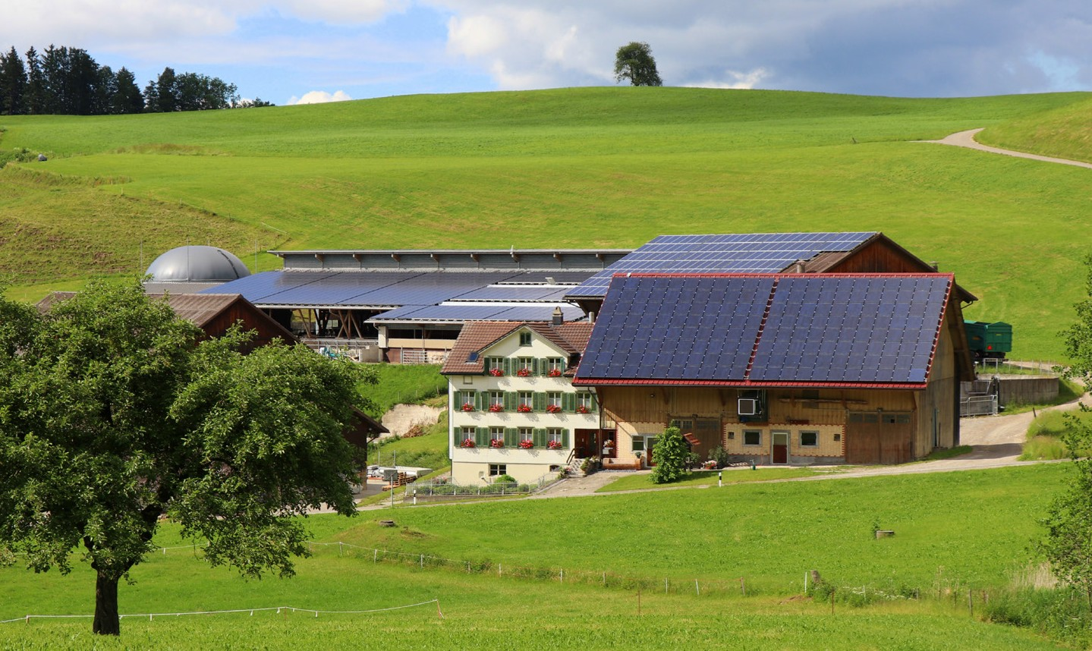
1 2

1 Josef Gemperle 2 PlusEnergie-Bauernhof in 8376 Fischingen mit je 200 kW starker PV- und Biogas-Anlage, realisiert
durch Katrin und Josef Gemperle.

Schweizer Solarpreis 2019 | Prix Solaire Suisse 2019 | 15

